中國文化大學教育部高等教育深耕計畫成果紀錄表

子計畫 | USR Hub媒體素養教育教師培育及課程實踐
具體作法 | 營隊工作坊
主題 | 影片工作坊-創作提案組
內容  （活動內容簡述/執行成效） | 主辦單位：大眾傳播學系  活動日期：111年5月7日10:00~12:00、13:00~17:00  (備 註：原定日期為4月23日，因疫情影響延至5月7日舉行。)  活動地點：中國文化大學 大成館 動畫教室  主 講 者：楊斯茜 電影導演、編劇  內 容：  今天課程介紹的是更高規格的商業電影製作投案。老師建議在投案開始時，可以先播放自己過去約30秒到1分鐘的影片創作，或是該計劃的模擬預告片，讓評審可以很快速地知道你所偏好的影像風格，以及自己的創作類型強項，例如視覺風格強烈、精通奇幻或科幻類型、作品思想深邃、善於融合東西方元素、商業編劇技巧出色等等。在演員陣容方面，可以大膽設想，放入自己覺得最適合、最有賣點的演員。例如老師在其''魂魄太魯閣''電影計畫中，便選擇找天后張惠妹作為女主角，因其原住民身份與遼亮、深邃的歌聲，正適合此影片之角色，並且具有高知名度與受眾號召力，會是投資公司可能認可的票房賣點。  PPT中應該盡量凸顯自己的亮點，如果曾經受教於某些著名的老師，或者曾經與知名的團隊、編劇、導演有合作經驗，也可在提案過程中加以強調，幫自己的能力與背景加分，投資者對於你的作品也會更有興趣與信心，並信任你的合作提案。老師指出入圍創投的好處是能夠立刻得到現金獎，因為準備創投的過程是完全不可能有收入的，所以一旦得到現金獎，就能夠支持自己持續創作。此外參加創投即便沒有獲獎，還是有很多好處的，特別是可以建立人脈，認識未來可能合作的專業人士，並且得到各方面具體的批評與建議，可以納入未來創作的參考。
活動照片  (檔案大小以不超過2M為限) | 活動照片電子檔名稱  (請用英數檔名) | 活動照片內容說明(每張20字內)
 | 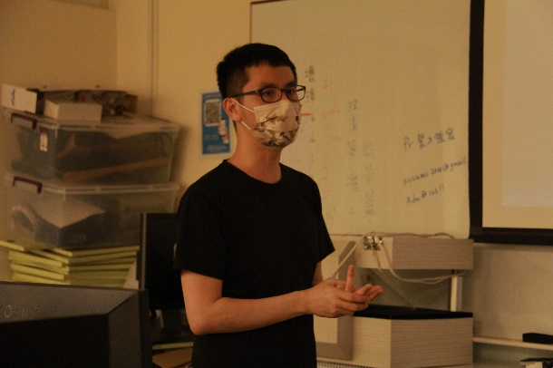 | 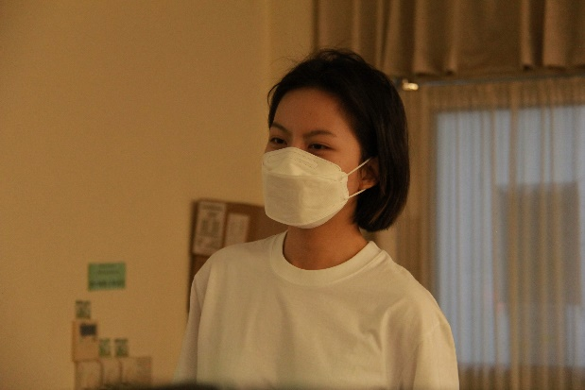
 | 提案經驗分享 | 學生提案練習
 | 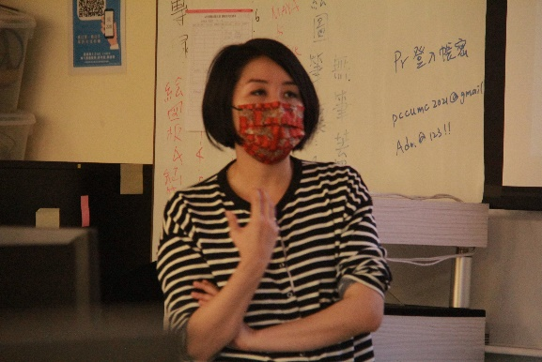
 | 提案練習講師回饋 | 講師補充提案要點

